“省培计划（2012）”
农村义务教育学校
江南大学初中校长提高班
简 报
第1期
江南大学田家炳教育科学学院 校长教师培训中心 2012年11月28日
开班典礼
课堂回放
- 学校内涵发展与特色建设
- 在优化校本研究中锤炼教学领导力
学员天地
- 文化是学校发展的生命力——月城中学跟岗学习体会
- 他山之石 可以攻玉
学校改革与发展
- 践行德行文化 争创幸福教育——江阴市长山中学德育工作三年行动计划
- 顺应时代特点 不断深化生态道德教育
结业典礼
- 培训总结
- 学员代表发言

开班典礼

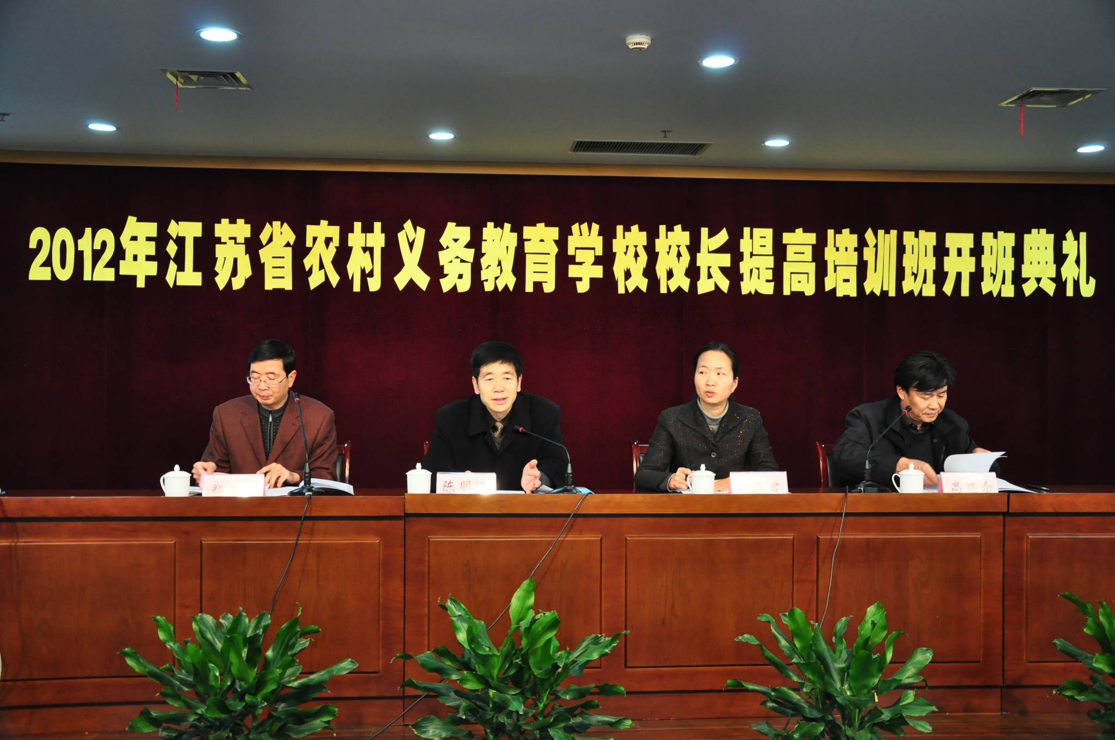
11月19日上午，“省培计划（2012）”农村义务教育学校校长提高培训班开班典礼在江南大学图书馆多功能会议室隆重举行。典礼由人文学院副院长高建尔主持，人文学院院长陈明选教授、培训项目专家组成员及来自无锡各地的一百多名参训学员出席了本次典礼。
陈院长首先代表江南大学田家炳教育科学学院以及江南大学校长教师培训中心向前来参加培训的学员表示最热烈的欢迎，向大力支持本次培训的教育局领导表示衷心感谢。他向在座学员介绍了江南大学的办学情况、学科优势和校长教师培训中心的培训成果，并向学员提出了本次培训的要求和希望，祝愿学员们在培训期间心情愉快，学有所获。
无锡东亭中学的刘戈平校长和华庄中心小学的谈以群校长分别代表初中班和小学班的学员发言。他们表示很荣幸参加“省培计划”，感谢江南大学为他们提供了此次深入学习的机会。他们表示将转变身份和思维方式，珍惜机会，勤奋学习，把学到的新理论、新经验带回到自己的学校，运用到管理实践中去，促进学校的高层次发展。
无锡市教育局组织人事处长王玉君代表无锡市教育局致辞。她指出此次培训的目的是为了提高校长的综合素养和实践管理能力。针对此次培训，她提出了要求：一、要充分认识到建设校长队伍的重要性；二、各位校长要努力参与培训，积极提高自身修养；三、珍惜机会，共同提高。
从今天开始，学员们将投入紧张的学习，开始为期六天的省培生活。

课堂回放

- 学校内涵发展与特色建设
11月19日上午，继江苏省农村义务教育学校校长提高班开班典礼之后，江苏省行政干部培训中心副主任、江苏教育学院教育管理系主任、南京师范大学教育经济与管理系研究生导师程振响教授为学员们带来了关于“学校内涵发展与特色建设”的讲座。程教授指出，学校内涵发展是教育改革发展的时代要求，学校内涵发展要注重“内生、质量、精细、特色、创新”，学校内涵提升的价值追求是“学校和谐发展”，并就学校和谐发展的要素、理念和内容作了详尽解析。
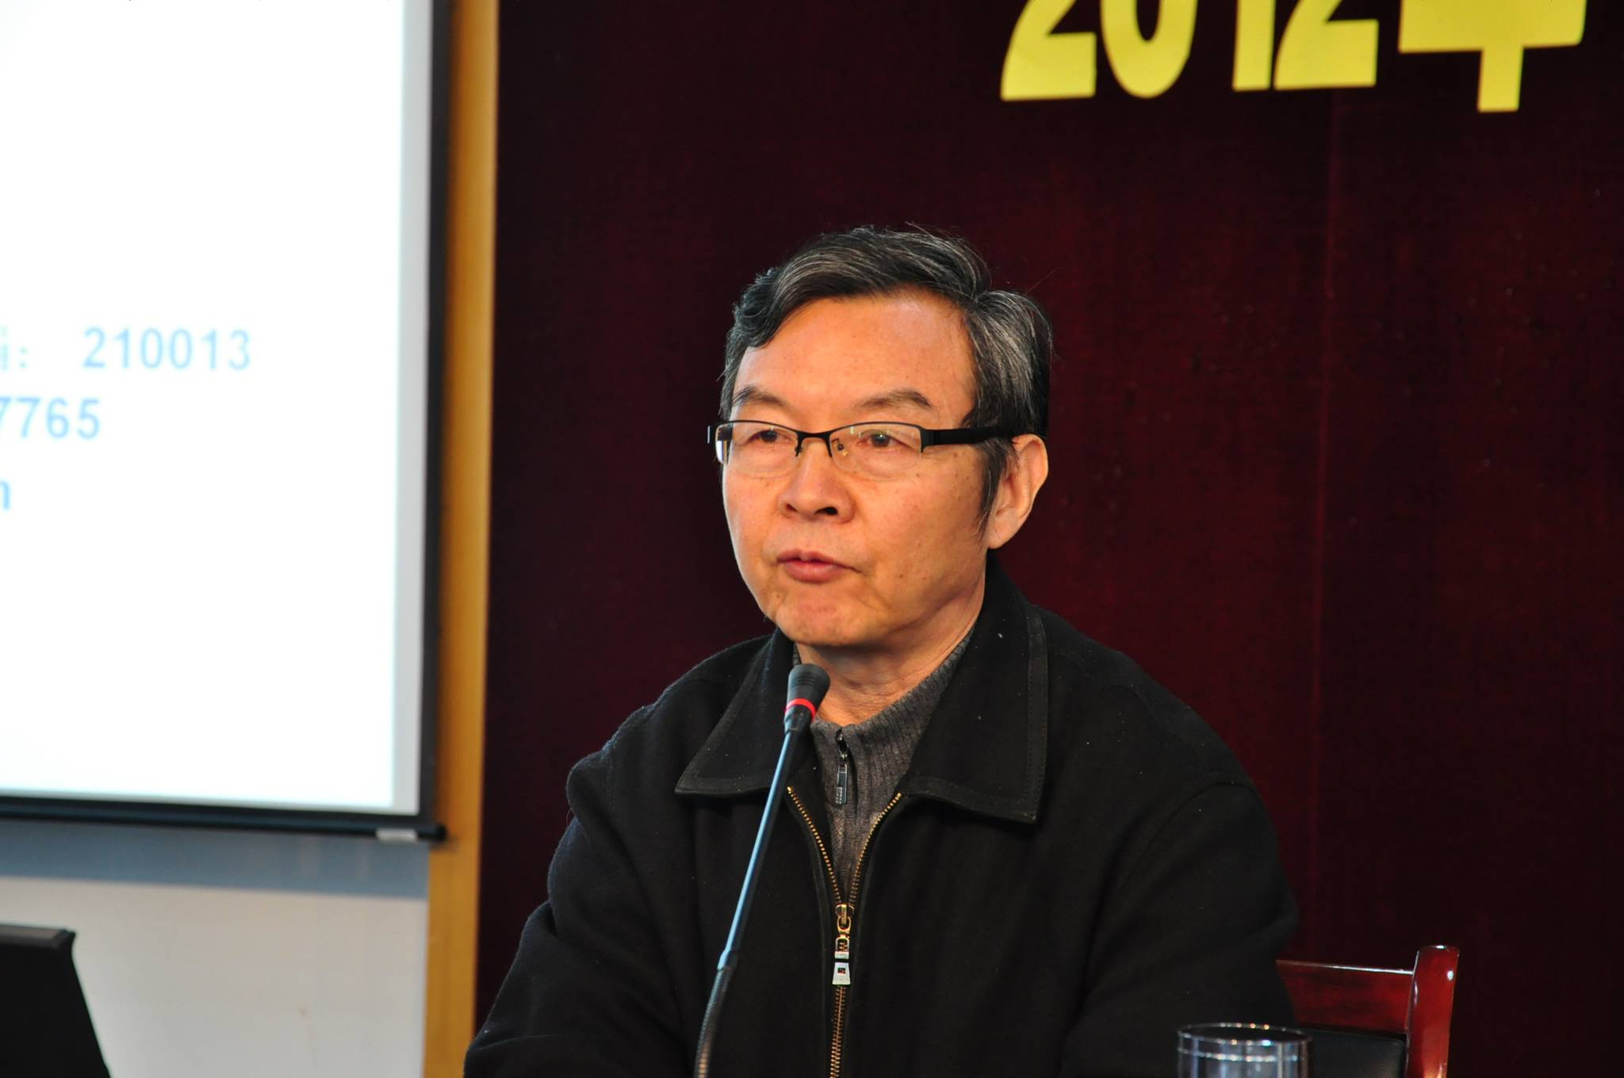
在学校特色发展方面，程教授分析了特色学校与学校特色的异同，以学校特色建设为重点，提出了需要注意的几个问题。一是立意高远，二要行动稳妥，三要参与广泛，四要提炼精到，五要慎重推介。程教授理论联系实际，用案例解读学校特色建设，比如江苏省梁丰中学把一百年成功育人的深厚底蕴与当前时代特征相结合，提出“办有灵魂的教育，育有底气的新人”的办学理念；武汉市育才小学确立了“给学生最美好的童年，给人生最坚实的起步”的教育理念。独到的讲解使人印象深刻，受用颇深。

- 在优化校本研究中锤炼教学领导力
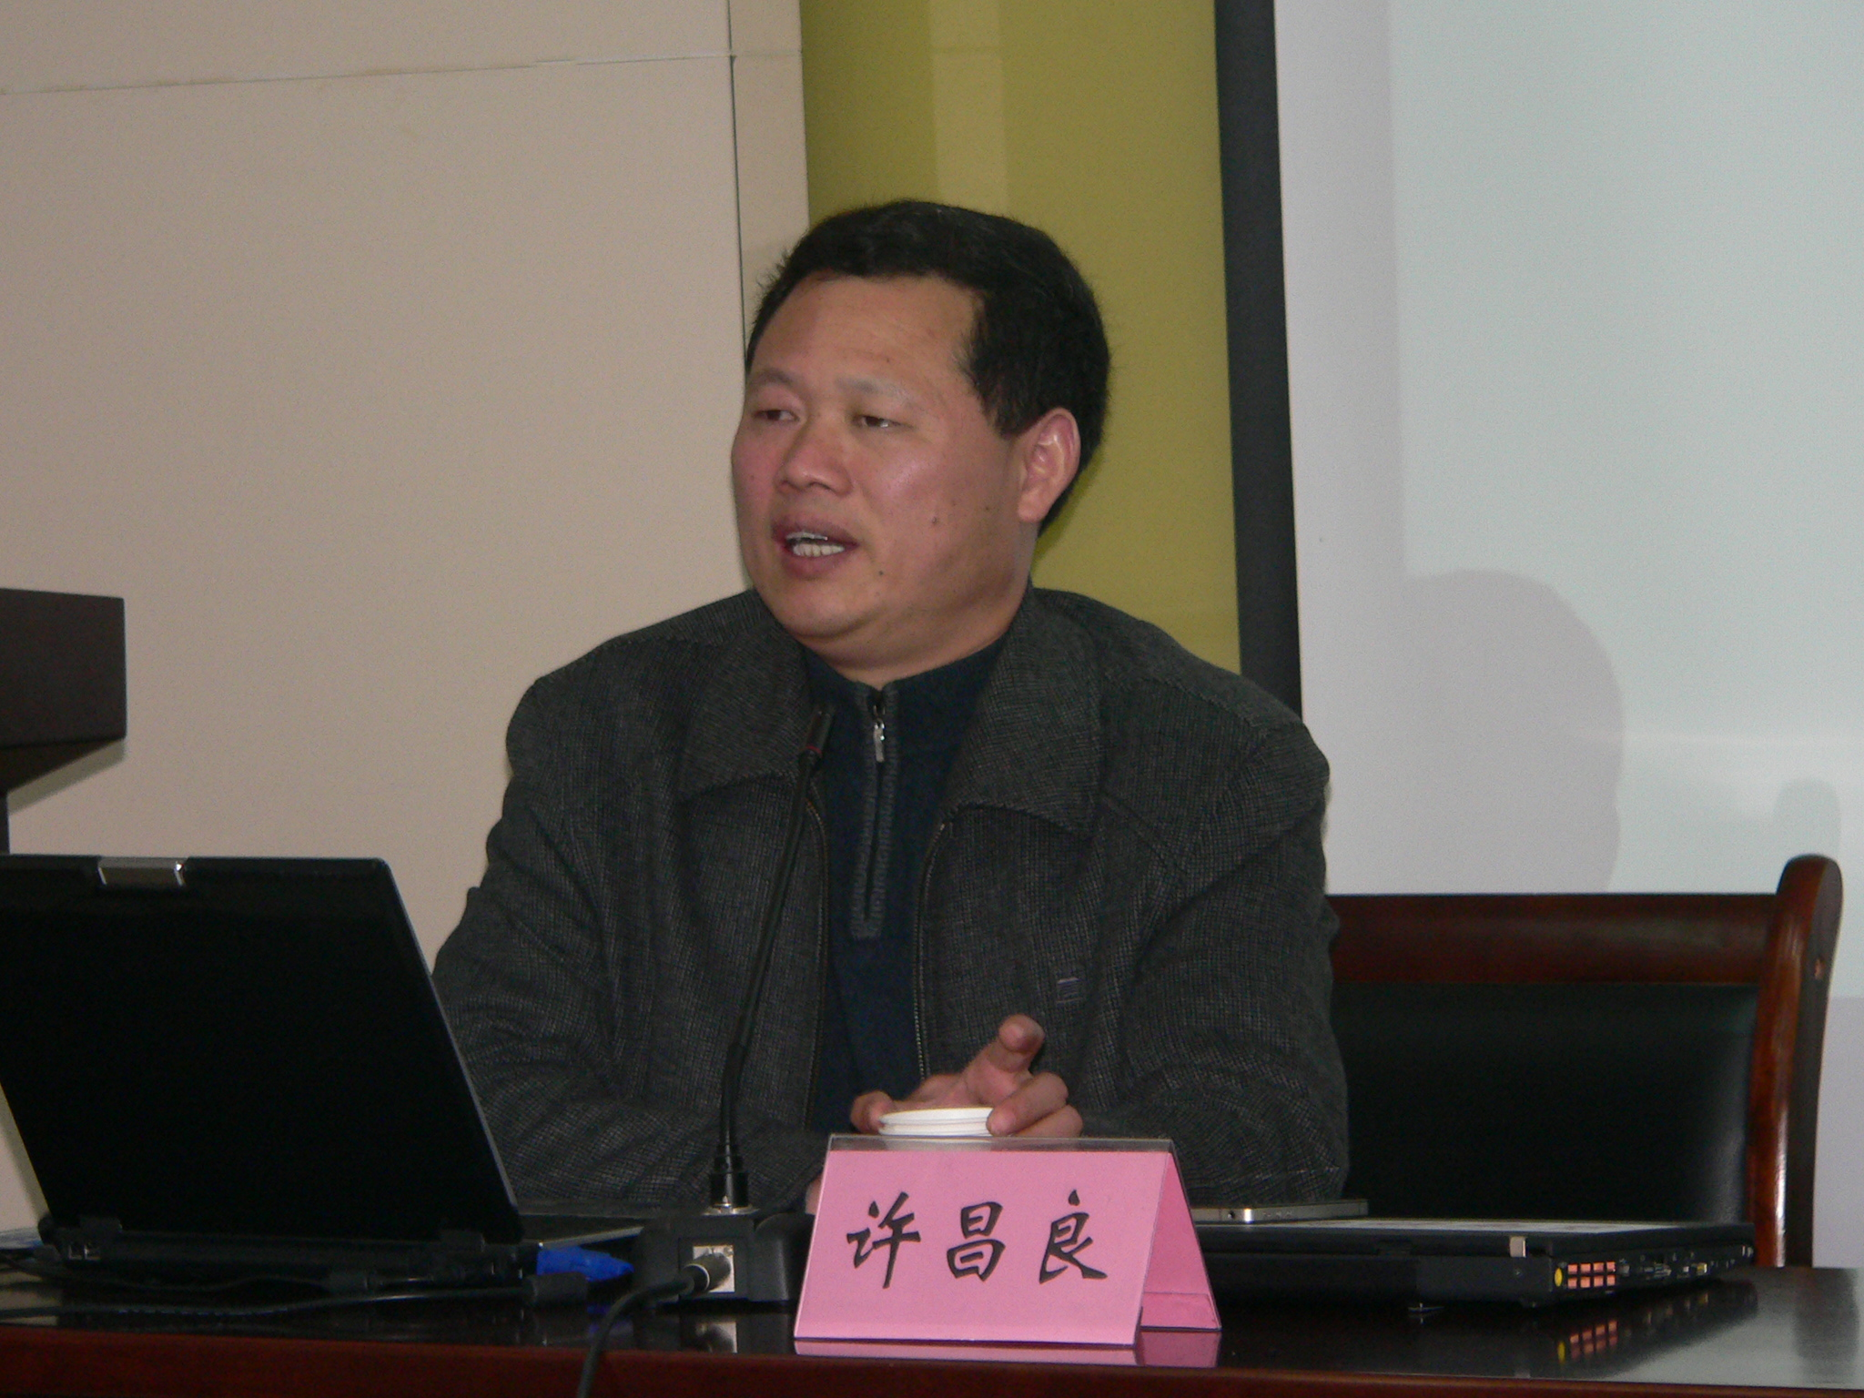
11月20日下午，无锡市凤翔实验学校校长许昌良为校长提高班的学员们作了题为《在优化校本教研中锤炼教学领导力》的讲座。许校长针对当前中小学发展概况，指出可以不做名校长，但是要做好校长；可以不做名师，但是要做良师；即使做不成良师，但是不能不改进工作。教师责任主要凭借打造专业成长的“同心圆”来实现。他主要从以下几个方面来具体介绍如何在校本教研中锤炼教学领导力：一、校本培训是教师专业发展的起点。不仅要正确引导教师的专业发展理念。还要促进学校制度建设的专业取向——专业组织多样化；二、课堂变革是教师专业发展的重要平台。应该在校本问题改进中发展教师，并关注课堂重点；三、校本教研是教师专业成长的重要方式。教育科研是学校发展的动力支撑，应该以教育哲学改造教育科研异化表现。此外，中小学教育科研的科学定位以应用研究为主（按研究领域划分：基础研究、应用研究、开发研究），以微观研究为主（按研究范围划分：宏观研究、中观研究、微观研究），以教学研究为主。而有效反思会成为教师追求卓越、实现专业发展的必由之路；五、论文写作是教师专业发展的点睛之笔。许校长的讲座内容既有浅显易懂的理论基础，又有详实可参的具体范例，使在座学员们受到很大启发。

学员天地
文化是学校发展的生命力
——月城中学跟岗学习体会
记得苏霍姆林斯基曾说过：“一所好的学校墙壁也会说话。”这说的就是一所学校，其文化建设对教师和学生潜移默化的影响和熏陶。这次，我有幸参加江南大学农村义务教育学校校长提高培训班的学习，根据学习计划，去江阴市月城中学跟岗学习，短短两天，对月城中学的校园文化建设感受颇深，震撼很大。
月城中学是一所农村中学，学校规模不算很大，约1200名学生，100余名教师，但其现代化的办学理念，现代化的校园环境，现代化的管理手段，现代化的文化信息深深地吸引着我，引起了我的思考。我感觉到文化是一所学校的生命力所在，她不仅体现着这所学校有共同的价值追求，同时也可以看出其师生的思维方式和行事方法。
月城中学的网络文化让世界了解月城中学。未经月城中学之前，先做好功课，了解月城中学。了解的最佳途径就是上网。打开月城中学的网页，让人耳目一新。版面之新、内容之实、栏目之细、更新之快，不得不让人佩服，一所农村中学，能借用现代化的媒体大力宣传自己，不能不说其校园文化建设做到了极致。但网络毕竟是虚拟世界，生活中有太多说的比做的好，我将信将疑，心想：反正明天要去跟岗学习，到时就会眼见为实。
月城中学的墙壁文化让师生处处受到熏陶。走进月城中学的校园，就被教学楼前的两只大花瓶深深吸引，古色古香，上面的书法别有特色，范仲淹的《岳阳楼记》发人深思，能体悟到“不以物喜，不以己悲”的圣人之心，能激发起人的“先天下之忧而忧，后天下之乐而乐”的抱负；进入会议室，一副书法占据大半个墙面，字体风格与花瓶迥异，苏轼的《念奴娇·赤壁怀古》提醒着来客发古人之幽思，珍惜现在的美好年华，这样的文化能不感染人、激励人、熏陶人吗？且月城中学这样的书法、绘画处处皆见，有见其管理者用心之独到。
月城中学的书香文化让师生感受自己的成果。一阵客套，一阵寒暄，进入正题，先看视频介绍，全由学校教师制作，画面、配音与县市级电视台的水平不相上下。最令人钦佩的是计校长主编的一套丛书。这套丛书由凤凰出版社出版，分为两类十册，第一类为月城中学教师科研成果汇编，共8册，第二类为学校德育研究、教师专项课题研究汇编，共2册。全书均由学校教师进行版面设计、文字编辑、版式编排。这套丛书就像教师们的孩子，本本都是宝贝，是月城中学全体教师“十一五”期间智慧的结晶。我揣摩学校领导的意图，可能是为了激发起教师的研究潜能，能提升教师的专业素养，为教师的专业发展打造一个物化的平台，让成果看得见，让每个小成果长大。不仅如此，学校网站上学生文学作品，绘画作品，读书感受，名著导读还很多，且更新很快。是啊，学校是文化的代名词，是文化的传承者、传播者和建设者，有这样的书香氛围，还愁老师不好好教书，学生不好好读书吗？
月城中学的用餐文化让师生享受饮食文明。月城中学的计校长将午餐安排在学校食堂，我估计他是“别有用心”，一方面扣住跟岗实习的主题，另一方面想让我们了解他们的食堂文化。果不其然，一进食堂，就知道管理有序，用心之细。吃喝不是小事，学生就餐桌椅整齐划一，尽管使用多年，但仍很新，不至于让人走进食堂像进路边小餐馆一样邋遢，食欲全无，这就是人文关怀，民以食为天，即使是每天学生在校吃一顿，也让他们有在家的感觉，这样让学生吃得开心，家长放心。教工食堂的管理也匠心独运，采用自助方式，尽管菜品不多，但教师可选择，自由度大增，且奉行节俭原则，好吃的多吃点，不好吃的少吃点，最可爱的是饭后还准备了果品，让教工用餐品味大升。我们是来宾，自然进入食堂的包厢，这个包厢装潢的考究可与豪华宾馆比美，其菜的色香味与正规星级餐馆不相上下。这就是月城中学的饮食文化，把学生、老师、宾馆都当家人看待。
两天时间太短了，月城中学的文化建设实在太迷人了，如自行车文化能让师生规范自己的行为习惯，卫生文化能让师生自觉保护环境，树林文化能让师生四季怡情悦性，据说，月城中学的团队文化、体育活动文化也丰富多彩。月城中学，下次有机会，我会经常来学习的。
感谢江南大学，感谢月城中学！ （江阴市陆桥中学 朱亚明）

他山之石 可以攻玉
有道是“他山之石，可以攻玉”，这句话告诉我们，借鉴他人的成功经验，是取得成功的捷径。
本次参加江苏省农村义务教育学校校长省级提高培训，其中有2天是跟岗学习。我有幸到宜兴市实验中学和丁蜀实验中学跟岗学习，虽然只有短短的2天时间，但收获颇丰，可以说是受益匪浅。
宜兴市实验中学是一所国内知名的学校，校长王俊是省级特级教师，在国内有较高的知名度。宜兴实验中学的课堂教学采用“结构尝试”法，它结合了结构教学法和尝试教学法，把两者的优点有机地结合起来，有效地避免了两种教学中的不利因素，相得益彰，最大限度地放大了两者的有利因素，这在国内属首创。在采访王俊校长时，王校长饶有兴味地和我们谈了学校的成长之路。开始时，王校长亲自带领学校行政和骨干教师外出考察名校，先后赴杜浪口中学、洋思中学、永威中学、南京五十中等二十几所学校进行教学考察，取“他山之石”。同时请了大批专家学者来校作专题讲座，先后请了熊川武、曹文轩、邱学华等，通过听讲座来拓展教师的视野。在这个基础上，用了近十年时间，逐步形成了自己的教学模式，也就是“结构尝试”法。这种方法是把知识结构和能力进行归纳梳理，以学生为主体，把课堂还给学生，教师讲课的时间一般不超过20分钟；课堂教学形式以学生的练为主，训练贯穿整节课，这样就充分调动学生的主观能动性，充分体现学生的主体地位，教学效果明显，教师教得轻松，学生学得轻松，真正实现了轻负高效。
在管理上，实验中学也形成了一整套自己的特色。在班级日常管理中，强调学生的自主管理，班主任只起到辅导员的作用。放手让学生管理班级，这样既解放了班主任，也解放了学生，培养了学生的管理能力，细化了班级管理职能，提高了班级管理效率，可谓一举多得。
丁蜀实验中学是一所扩建的学校，一切都是新的。校舍是新的，校园是新的，硬件设施设备也都是新的。更关键的是，学校的管理理念是新的。学校领导分工明确，责任到位，办学特色鲜明，是一所新兴的名校。
通过本次跟岗学习，首先是开拓了眼界，看到了山外的青山，楼外的高楼。这些名校无一例外地都有一种先进的管理理念，也就是结合本土特色，用规章制度来规范办学行为，用先进的教学和管理理念来武装教师，用富有地方特色的校园文化来引领师生，用校本培训来发展教师。同时，这些学校的校长都是学者型名师，他们知识渊博，学有专长，有浓厚的理论功底，可谓是“上得学术讲堂，下得学科课堂”。校长自身的人格魅力感动着学校的每一个师生，这应该是学校的无形资产，也是学校成为名校的一个有力的支撑点。 （宜兴市洋溪中学 黄建斌）

学校改革与发展
践行德性文化 争创幸福教育
——江阴市长山中学德育工作三年行动计划
一、指导思想：
以《国家中长期教育改革和发展规划纲要》、《江阴市中小学德育工作三年提升行动计划》、《学校“十二五”教育发展规划纲要》等为指导思想，积极践行德育为先、育人为本的办学理念，以行动德育为载体，优化现代学校德育内容、途径和方式，经营好面向全体学生、具有鲜明校本特色的“德行文化·幸福教育”德育品牌，深入贯彻科学发展观，提高教育教学质量，办好人民满意教育。
二、关键词：德行文化、幸福教育、科学发展
三、主要措施：
（一）落实教育本质，加强两支队伍建设，给德育装上引航的路灯。
身教重于言教，上行才能下效。学校德育团队和家长团队建设，提升教师与家长修养和能力至关重要。
1、打造一支“求真务实·德艺双馨”的教师德育团队。
（1）制定、实施科学合理的制度，引领教师前进的方向。
《教师日常行为规范》从言行举止上引领；《班主任考核制度》从细节上引领；《评先评优制度》和《“博爱”奖教制度》从正确激励上引领；《学校绩效考核制度》从综合素质上引领。
（2）有组织、有计划地进行德育培训与交流，提升德育能力，增强德育情感。
教育者先受优秀教育。每月一次班主任与德育干部培训、研讨与分享，业余进行自主研修《弟子规与教育智慧》，促进学校德育队伍的专业化成长，吸引优秀教师踊跃投身德育。德育课题为《践行弟子规，构建学校德行文化的研究》。核心主题：如何运用《弟子规》进行班集体建设？
（3）采取科学的管理模式进行有效督导，在不断长善救失过程中前进。
加强年级部扁平化高效管理，配备年级部教导员，实行年级部“自主”、“自立”和“自强”管理；建立辅导员制度，协助班主任做好班级日常管理工作和学生思想道德教育工作，在工作中提高师德修养和工作能力；加强对班主任、辅导员的日常教育管理，建立教师成长档案，实行过程管理，提升队伍的执行力和行动力；加强主管部门和领导的巡查力度，“扬善于公堂，归过于私室”，不断放大榜样示范效应，尽量减少鞭策教师过失带来的负面影响；积极推进德育名师建设；切实推进“导师制”（老师和学生）活动，贯彻全员育人、全过程育人、全方位育人的现代教育理念，实现针对性辅导的高效化。
2、打造一支“真诚合作·教子有方”的家长团队。
（1）制定实施科学合理的《家教管理制度》、《“教子有方”十佳家长评选制度》和《“教子有方”家庭的评选制度》等，引领家长前进方向。
（2）家长必须先行接受优秀的教育。有组织、有计划地进行“特色家长学校”建设：家长参加学校系统学习培训；家长会创新；家长自主研修《弟子规与教育智慧》；“小手拉大手，同读《弟子规》”的亲子阅读、交流活动。
（3）采用家访、电访、约谈等方式对家长进行长善救失。
（4）积极引导家长参与到学校“德行文化·幸福教育”特色活动中去。
（二）整合有效资源，优化德育环境，给德育插上飞翔的翅膀。
充分发挥全体教职员工、学生、家长以及社会等人脉资源和学校财力物力资源，立足“上善若水·厚德载物”的校训，围绕“做现代的幸福中国人”培养目标，创设“感恩·力行·定慧·精进”的校风、“求真务实·德艺双馨”的教风和“尚贤向美·德才兼备”的学风。
1、凝聚全体师生的智慧和汗水，净化、美化学校生活、工作、学习环境。
（1）完善校园卫生管理制度，净化校容校貌。文明卫生办公室、文明卫生教室、文明卫生保管区、文明卫生专用教室的创建和评选成为常态。
（2）设计校园感官文化环境，美化校容校貌。创新营造教室文化、办公室文化、走廊文化、墙壁文化、楼道文化、卫生间文化、音网文化、橱窗文化、展板文化等，“桃李不言，下自成蹊”，让每一块墙壁说好话，让每一个空间育好人。
2、打造一支“尚贤向美·德才兼备”的学生团队。
（1）制定实施科学合理的制度，引领学生前进的方向。
《学生综合测评方案》引领学生综合素质发展；《“博爱”奖学金奖励方案》、《三好学生、优秀学生干部、单项积极分子评选方案》、《报喜单制度》引领学生争优创先；《长山中学学生行为规范细则》引领学生健康道德行为。
（2）积极实施“遵循天道·幸福人生——学生成长行动计划”，在不断长善救失过程中健康成长。
规律作息：学校与家庭紧密配合，加强对学生“成长行动计划”中规律作息的教育、引导和督促，使学生走上健康生活、幸福人生的轨道。
幸福体验：规定动作——学校围绕“孝道体验”坚持开展“践行弟子规·争做幸福人”活动，力求形式更加可操作、内涵更加丰富、效果更加实在；自选动作——学生自主选择孝道体验项目，在家庭里为父母尽孝，在学校里为老师、同学服务。
成长督评：根据考评表，教师、家长对学生每周落实《弟子规》的情况进行等第考评；积极实施学生综合素质评定；老师和家长持续不断的教育督导成为常态。
成长记录：教师、家长对学生每天的突出事例进行记载，搜集归纳学生的主要事迹，存放“学生成长记录袋”，发挥评价制度的导向、激励功能。“扬善于公堂，归过于私室”，不断放大学生榜样示范效应。
（3）积极推进以“幸福课堂”为核心的学生活动，培养深厚的道德意识、道德情感和道德意志。
第一，“幸福课堂”的建设。
建设“专注好学·充实人生”的学科课堂。开展师生课堂文明礼仪，培养学生恭敬、谦卑的求学作风；认真做好情感态度价值观的正确引导，使学生明确读书为什么、读书怎样读，树立正确的读书观，养成静得下心来读书、耐得住寂寞学习的优秀品格；积极营造健康的赶学、比超、争先、创优的学习风气。
建设“知书达理·智慧人生”的《弟子规》课堂。通过诵读《弟子规》，传承中国传统文化之精华；解读分享《弟子规》，开展以“孝道”核心的仁义礼智信教育；力行《弟子规》，内外兼修提升学生内涵素养和外在修养。
建设“歌诵经典·光亮人生”的晨读课堂。积极推进“唱响红歌”和“品读经典”活动，使得书香校园富具活力。
建设“弘扬孝道·励志人生”的午间课堂。积极开展“看《天下父母》·做孝亲儿女”和“看《记忆》《信念》·做励志少年”活动，实现从小孝（敬顺父母）的原点出发向大孝（热爱祖国）迈进的信念。
建设“习劳惜物·感恩人生”的劳动课堂。大力倡导“习劳知感恩”、“劳动最光荣”理念，积极推进劳动意识、劳动能力和劳动意志的培养，从而感悟劳动的意义，感恩所有劳动之人，珍惜所有劳动成果，培养健康人格。
第二，“幸福操”的建设。本着“焕发精神·拓展人生”的目标，深入挖掘和渗透课间操的集体主义、服从大局、做事认真、自我修正等德育内涵，创新升旗仪式、课间操和课外活动形式，实现德育的高效化。
第三，“幸福餐”的建设。本着“感恩一切·健康人生”的目标，深入挖掘和渗透就餐的爱人惜物、健康饮食、jing文化等德育内涵，创新就餐形式。领导与老师做到：“领”（领上路）、“导”（导准位）、“促”（促反馈）；学生要求做到（1）“静”：安安静静走路，安安静静分餐，安安静静吃饭；（2）“敬”：常怀感激之心，常思谦让之德，常说感恩之语；（3）“净”：碗中清清爽爽，桌面干干净净，餐具整整齐齐。
第四，“假期德育作业”的建设。开展“践行弟子规·争做幸福人”假期德育作业活动、“余力学文·自主研修”活动等。
第五，“红马夹”在行动以及其他校园文化活动。学生“红马夹”义工的弯腰行动要风靡校园；校园文化活动要精彩纷呈。 （江阴市长山中学 郭益东）

顺应时代特点 不断深化生态道德教育
多年来，我校遵循“培育合格+特长的学生，建设规范+特色的学校”的理念，坚持“名人兴校，质量立校，特色强校，品牌铸校”的发展战略，遵照教育局“一校一特，一校一品”的要求，根据学校德育工作的时代性、针对性和有效性的特点，紧紧依托徐霞客这一得天独厚的地方德育资源，深度挖掘徐霞客的精神特质和当代中学生教育的结合点，积极加强和不断深化生态道德教育，努力打造生态道德教育品牌。
背景：随着工业文明的飞速发展，人类欲求的无限性与自然供给的稀缺性之间的矛盾日益凸显，大自然的过度开发又造成自然环境受到极度破坏，人类正面临前所未有的生存危机。如何实现人与自然的和谐发展？如何实现人类社会的可持续发展？加强生态道德教育、提高人类的绿色环保素养成为了具有巨大现实意义和鲜明时代特点的选择。正是在这样的时代背景下，一直以“弘扬霞客精神，争做时代新人”为德育主线的徐霞客中学走上了一条迄今已坚持长达14年的生态道德教育之路。
一、用心规划，精心设计，实现生态道德教育活动化。
为让绿色理念内化于心，外化于学生的日常行为，我们遵循“用行动代替语言，用感悟代替说教，用自省代替灌输”的行动德育理念，用心规划，精心设计生态道德教育活动，积极开展生态道德教育活动，我们组织全校师生参与设计我校生态道德教育标志，组建了“生命绿志愿者协会”、“护绿爱绿小分队”、“青鸟网友协会”、“绿色小天使”等学生群团组织，建立了“绿色之角”、“绿色园地”、“网站园地”、“蓝云气象站”等校内实践基地和万翔集团污水处理厂、九州果业、马镇塑料回收公司、金燕化学公司、诚和皮革厂、无锡芦村城市污水处理厂、苏州东太湖三山岛村等校外实践基地，在此基础上，我们以每年一届的“绿色行动X号”为载体，以“做绿色人——创绿色班——建绿色校——服务绿色社区”为活动链，积极开展生态道德教育，广泛开展废电池废光盘回收、环保书画大赛、“珍惜纸张、不送贺卡”活动、“惜土杯”征文比赛、“捧起绿色的明天”演讲比赛、“绿色创意变废为宝”制作大赛、 公益广告设计比赛、“绿之韵”歌咏比赛、认养学校广场鸽、保护臭氧层作文竞赛、环保主题班会展评、“节能减排”和“低碳生活”金点子征集与推广活动、“倡导低碳生活，呵护生态家园”为主题的绿色环保知识竞赛、“义卖旧书，环保助学”主题活动、践行低碳生活和拒抽第一根烟集体签名承诺等活动。活动的广泛开展，增强了全校师生的环保意识，培养了全校师生的低碳生活习惯，提高了全校师生的绿色素养。
二、充分利用学校德育主阵地，实现生态道德教育的课程化和校本化。
2000年9月，我校在全市率先把环境教育课作为必修课排入课表，利用地方课时每周安排一节环境教育课，配备专职教师，利用课程改革契机，积极编写具有环保特色、富含生态道德内容的校本教材《绿韵》，还于2010年作为唯一的学校代表参与编写联合国人居署《低碳教育》教材。学校努力以科学发展观为指导，探索构建包括生态文明和生态道德教育的可持续发展的教育体系，根据学生身心发展的特点，找准生态文明教育的渗透点，积极创造条件，采取多种方式将生态道德渗透到物理、化学、生物、政治、地理等学科教学中，进行课程整合及渗透性的教育，充分利用课堂教育这一主阵地在潜移默化中增强青少年的生态道德意识。
三、持之以恒，锲而不舍，实现生态道德教育活动的系统化。
我们从1999年制订《徐中关于创建环保教育特色学校的建设规划》起，14年来，我们坚持“弘扬霞客精神，倡导绿色文明”的生态道德教育思路，全面开展绿色教育。我们以学科课堂教育为主渠道，以每年春季的“绿色行动X号”系列活动为主载体，以绿色学校创建为主抓手，以“提高绿色素养，奠定和谐人生”为主目标，坚持把以绿色铸就特色，特色教育打造优质教育品牌作为学校发展的战略目标，使生态教育成为学校传承霞客文化，提高办学效益的新的生长点和发展点，实现了学校可持续发展。在有序、持续、深入开展生态道德的14年间，我校从2001年起，连续开展12届“绿色行动X号”系列活动，每年一个主题，实现了生态道德教育的常态化、系列化。
绿色行动X号 | 活动主题 | 活动主要内容
绿色行动1号  2001年3月 | 绿在我心中 | 讲座、知识竞赛、义务植树、看录像、捐款 。
绿色行动2号  2002年3月—4月 | 爱我家园  从身边做起 | 环绿行动、书画、摄影、演讲、小制作、小建议、绿色警示语征集、环太湖考察 。
绿色行动3号  2003年4月-5月 | 育绿、护绿  做绿的使者 | 绿色主题班会评比，动手育绿，板报展评，网上寻绿，废电池回收，绿色课堂等
绿色行动4号  2004年3月—6月 | 让绿色永恒 | 省绿色学校揭牌仪式，绿色主题班会评比，演讲比赛。
绿色行动5号  2005年3月—6月 | 水，水？水！ | 环太湖生态考察及参观污水处理厂，生活无公害蔬菜调研活力课堂。
绿色行动6号  2006年3月—6月 | 让能源之火为我们  燃烧得更久 | 绿色创意变废为宝制作大赛，水科技发明比赛，绿色之角升级评比，绿色宣言征集评奖，绿之韵歌咏比赛等
绿色行动7号  2007年4月-5月 | 爱护动物  珍爱生命 | 观看保护动物宣传片、出保护动物的宣传专版、保护动物有奖知识问答、关爱动物主题班会、收养流浪小动物、认养小动物等活动 。
绿色行动8号  2008年3月—6月 | 保护环境  珍爱地球 | 与加拿大环保组织共同举办首届国际地球日系列活动,主要有种植树苗、全球签名、放飞风筝、评比保护地球的书法美术作品、小制作小发明、珍爱地球主题班会等活动。
绿色行动9号  2009年3月—6月 | 绿色和谐  你我同行 | 结合身边实际开展生态教育系列活动：《我心中的绿色校园》征文活动、发出关于创建“节约型学校”的倡议书、保护臭氧层作文竞赛、开展“亲子资源节约六个一”系列活动等。
绿色行动10号  2010年3月—6月 | 低碳生活  始终有我 | 发出“倡导低碳生活，共建绿色校园”倡议书、5·31世界无烟日”宣传教育活动。组织集体签名承诺减碳行动，拒抽第一根烟。开展“节能减排”和“低碳生活”金点子征集与推广活动、“义卖旧书，环保助学”活动、“让绿色永恒”主题征文活动。
绿色行动11号  2011年3月—6月 | 拯救地球  从我做起 | 向社区居民分发“关爱地球，低碳生活”宣传材料，聘请环保局专家举办专题讲座，“拿什么拯救你，我的地球？”主题征文比赛，“保护环境，珍爱地球”主题班会，布置班级“绿色之角”，“我们只有一个地球”专题板报。
绿色行动12号  2012年3月—6月 | 节约创造价值  环保改变生活 | （一）阳光•绿色网络行动。“上绿色健康网、做阳光青少年”主题班会，网络安全法制专题讲座，签订《徐霞客中学学生网络文明自律公约》，学生、家长、老师网络行为“面对面”交流会，推广使用绿色上网软件“绿坝—花季护航”。（二）环保•绿色节水行动。利用升旗仪式等开展节水宣传教育，“节水行动 我是先锋”的主题班会，关于节水的“小创意•大发明”活动，“节约用水，由我发起”主题漫画创作，“珍惜生命之源，节水从我做起”主题征文。（三）关爱•绿色助学行动。“义卖旧书，环保助学” 关爱同学献爱心活动。
四、不断深化生态道德教育内涵，努力提高生态道德教育的效益化
系统化、持久性和不断创新的生态道德教育的实施，取得了较好的育人效应，充分发挥了我校的引领示范和辐射作用。学生树立了正确的生态价值观，绿色素养得到明显提高，低碳生活习惯得到根本性培养，在各级各类环保活动中不断获奖，从我校毕业的学生与其它学生相比有本质的绿色内涵特质。通过学生的“小手拉大手”辐射作用以及我校面向社区百姓发放“环保小事60件”，大张旗鼓地设立“告社区人民绿色宣言”公益宣传广告牌等活动，我校成为了生态文明和生态道德的示范区和辐射源，包括广大家长在内的社区百姓的绿色素养也得到了极大的提升。学校的办学内涵和办学质量得到了较大的发展和提升，我校从2000年9月江阴市教育局将我校作为环境教育实验学校起，我校于2001年成功创建江阴市绿色学校，2002年5月成功创建无锡市绿色学校，2004年11月成功创建江苏省绿色学校，2005年1月，学校成为江阴市首批AAA级特色学校，2006年3月，学校通过江苏省园林式单位的验收，2007年11月成功创建国家级绿色学校，今年又在《环境教育》杂志主办的全国环境教育示范学校评选活动中成功创建全国环境教育示范学校（现已确定将于本月底前往北京参加授牌仪式）.随着我校生态道德教育的不断深入，学校的知名度也不断提高，上海延安中学、启东汇龙中学、昆山城北小学与我校建成了环境教育友好学校，国外很多学校也与我校加强联系与交流，我们与加拿大环保教育组织就2008国际地球日活动进行了广泛的交流活动。2009年3月，与美国阿拉米达市华人基督学校结成了友好学校，2009年6月，日本大分县企画振兴部国际交流室与我校开展了环境问题的交流，在联合国人居署与江阴市联合推进《低碳经济和可持续城市发展试点项目》的系列合作项目中，我校承担了学校系统的《倡导低碳生活，打造绿色品牌》的合作项目研究和实践。各大媒体也加大了对我校的报道宣传，《江阴日报》、江阴电视台、《上海校园周刊》、《江苏教育》、《无锡教育》、《环境教育》等多家媒体对我校的环境教育实践活动进行了报道。在深入开展生态道德教育的同时，学校处处呈现出生态德育、生态教学、生态管理的和谐状态，在突出以人为本、家校和谐、师生和谐、同事和谐、同学和谐、干群和谐的氛围和环境中，我校的教育、教学和学校管理也得到了整体优化和发展。
各位领导，经过多年的努力，我们的生态道德教育完成了从活动向课程的延伸，从专业课、专业老师向各学科老师的渗透，从校内向校外的拓展，完成了特色项目向学校特色的升华，初步在社会上形成了一定的品牌效应。学校特色是特色学校发展的中继形态，今后我们要进一步处理好特色教育与常规教育、特色教育与教育科研、特色教育与社区服务的关系，抓好普及与提高，抓好传承与创新，把绿色生态理念渗透到学校管理的各个方面，不断模塑学校的文化特征，不断形成学校独特的整体风貌和显著的育人效益。
（江阴市徐霞客中学 俞建国）

结业典礼

11月24日上午，江苏省农村义务教育学校校长提高班在田楼209举行了结业典礼。人文学院副院长高建尔针对此次培训作了总结。同时，高院长希望前来参加培训的校长们能分享管理经验，共促发展，并祝愿他们在义务教育上作出贡献。
无锡太湖格致中学张锋校长代表学员发言。他强调：校园文化建设是凸显学校特色，提升学校竞争力的基本途径，并不是“做”花瓶，而是提升内涵。此外，针对教师队伍建设，张校长还提了几点要求与其他学员们共勉。他指出，作为校长，要“量体裁衣”促进教师主动发展；指导、服务到位，帮助教师快速发展；加强团队建设，深化教师发展；强化教师培训，推动教师跨越发展。张校长的这番话，紧贴实际，具有较强的实践意义。

最后，人文学院郑友训教授代表培训项目组发言。他总结了本次培训的特色和经验，勉励校长们立足实践，在教学管理水平上再上新台阶。结业典礼在热烈的掌声中圆满结束。

学员代表发言——在追寻教育理想的道路上且行且吟
尊敬的各位领导、各位校长：
上午好！
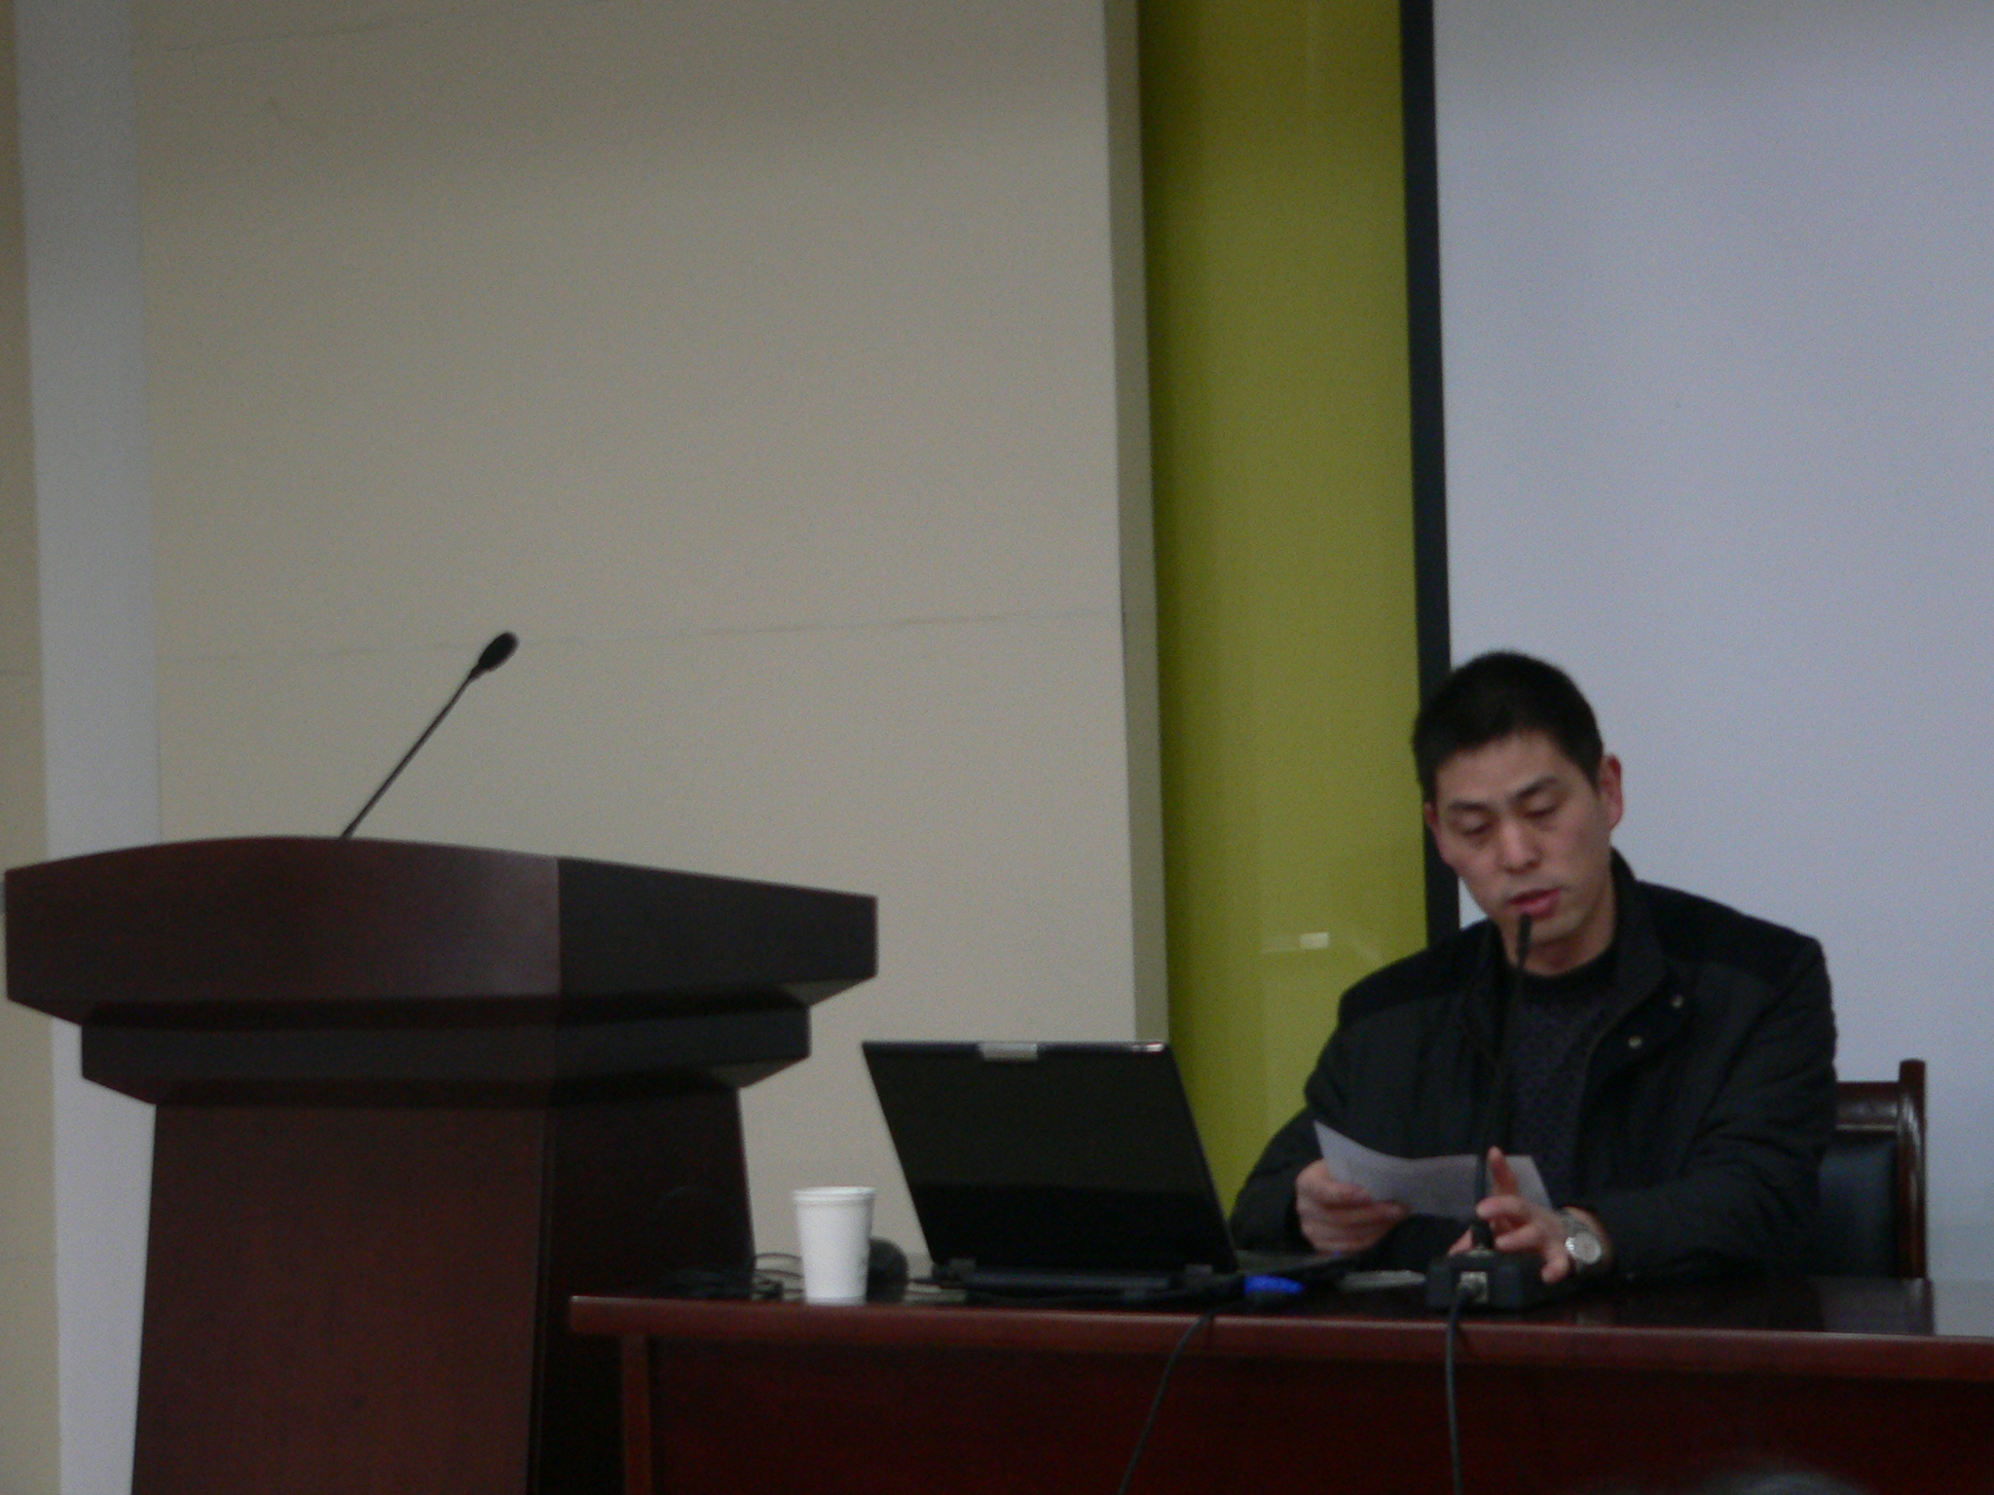
来自无锡各地的120位校长有缘相聚在蠡湖之畔的江南大学，有幸参加了江苏省农村义务教育初中校长提高班的学习。在这里参加校长培训班学习，聆听程振响、郑友训两位教授的报告，领悟的是“听君一席话，胜读十年书”的意蕴；两位一线校长的漫谈，激发的是当好校长的动力，办好学校的信心和搞好教育的信念；校长论坛及跟岗学习，引发的是对现实工作的自我反思和对学校内涵发展的重新审视。
今天，培训学习即将结束，但我们有太多的不舍。本次培训内容的设计和选题注重突出专题性、针对性、时代性和前瞻性，使校长们学到了最有价值的教育改革和管理经验。
学习期间，我们又互相结识了一些新的师长和朋友，同时也收获着新的思想与理念，在学习中逐渐感受到对知识的渴望。
校长论坛上，我们看到、听到的一些学校的办学底蕴和文化氛围，让我们进一步明确了校园文化建设，是凸显学校特色，提升学校竞争力的基本途径，并不是“做”花瓶，而是提升内涵。它是个系统工程，需要整体安排全面考虑，要从细处入手，通过细节求实效。
通过培训、跟岗学习，我深深感到自己作为教学校长的责任，一定要努力工作，在本校教师队伍建设中下功夫，为此，要做到以下几点：
1、“量体裁衣”促进教师主动发展。根据教师不同特点、需要，帮助他们制定、选择适合自身发展的路径。
2、指导、服务到位，帮助教师快速发展。教师在发展过程中会遇到不同的问题，因此我将协助校长为教师寻找专家，适时地给予教师理论、实践等多方面的指导，对于教师中好的经验、方法要及时鼓励总结推广，对于存在的问题帮助分析解决，还要给教师创造机会，提供舞台展示才华，体验成功的喜悦。
3、加强团队建设，深化教师发展。创造努力工作的氛围、敬业的氛围，使教师在互相帮助中进步，在互相激励中前行。
4、强化教师培训，推动教师跨越发展。要想教师实现跨越发展，必须解决教师的教育教学观， 进一步转化教师的观念。而观念的转变不是一蹴而就的过程，需要时间和反复磨合，需要有一个逐步认识和接

纳的过程。
我相信我们在座各位一定会将自己的所学所思所感延续到工作中去，并在今后的工作中化为源源不竭的动力。我们期盼着，未来的优质教育行列里，有你，有我，让我们一起携手同行！
（无锡市太湖格致中学 张锋）

主 办：江南大学田家炳教育科学学院 江南大学校长教师培训中心
主 编：陈明选 高建尔
责任编辑：戴云
编 辑：魏形峰 万星 杜芳芳
地 址：江苏省无锡市蠡湖大道1800号

